

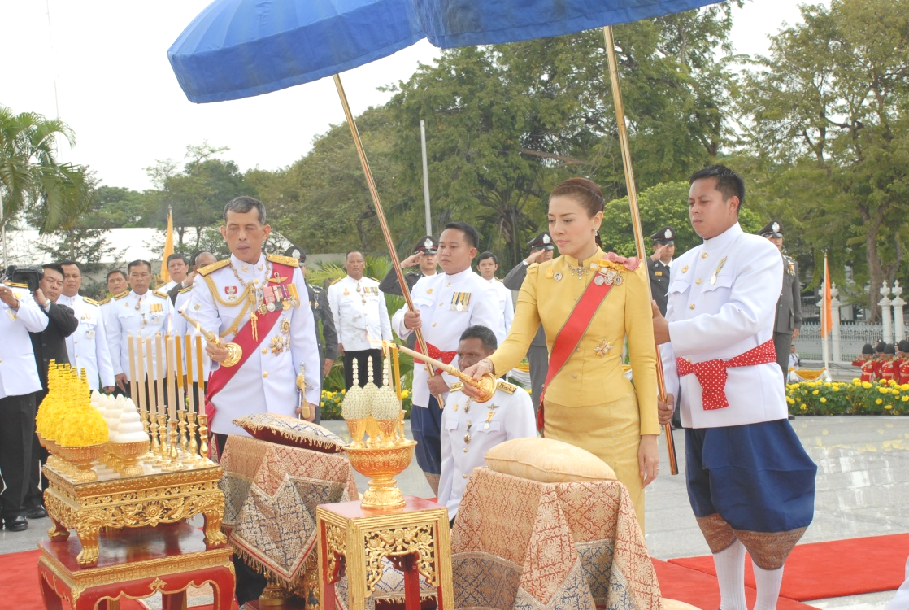

พระราชพิธีฉลองวันพระราชทานรัฐธรรมนูญ

สมเด็จพระบรมโอรสาธิราช เจ้าฟ้ามหาวชิราลงกรณ สยามมกุฎราชกุมาร เสด็จ พระราชดำเนินแทนพระองค์ พร้อมด้วย พระเจ้าวรวงศ์เธอ พระองค์เจ้าศรีรัศมิ์ พระวรชายาฯ ทรงวาง พุ่มดอกไม้ของพระบาทสมเด็จพระเจ้าอยู่หัวและพุ่มดอกไม้ของส่วนพระองค์ ทรงจุดธูปเทียนเครื่องราชสักการะถวายบังคมพระบาทสมเด็จพระปกเกล้าเจ้าอยู่หัว เนื่องในโอกาสพระราชพิธีฉลองวันพระราชทานรัฐธรรมนูญแห่งราชอาณาจักรไทย ณ พระบรมราชานุสาวรีย์พระบาทสมเด็จพระปกเกล้าเจ้าอยู่หัว หน้าอาคารรัฐสภา ๑

**********************************

